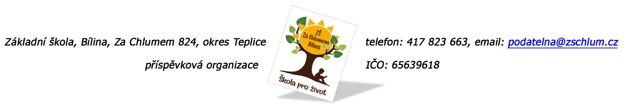
ONYX wood spol. s.r.o.
Žernovická 257
383 01 Prachatice

Objednávka č. 45/2023
Ředitelství školy objednává interaktivní mobilní hřiště – sada 10 ks naprogramovaných beaconů + ochranná pouzdra.

Tato Objednávka/Smlouva bude v plném rozsahu uveřejněna v informačním systému registru smluv na Portále veřejné správy dle zákona č. 340/2016 Sb., o registru smluv, ve znění pozdějších přepisů. Uveřejnění této Objednávky/Smlouvy v registru smluv zajistí odběratel.

Předpokládaná výše objednávky je 80.828,- Kč.

AKCEPTACE OBJEDNÁVKY (datum a podpis): 3. 2. 2023

Děkujeme za kladné vyřízení objednávky.
Fakturu zasílejte na výše uvedenou adresu.

V Bílině dne: 2. 2. 2023 za ZŠ: Fojtíková Andrea
ekonom školy

Bankovní spojení: ČS, a.s. Bílina
č.ú. 1060441339/0800
email: fojtikova@zschlum.cz
IČO: 65639618

